Внутривузовская Олимпиада по иностранному языку

Цель внутривузовской Олимпиады по иностранному языку- развитие у студентов творческого отношения к изучаемому предмету вне рамок образовательной программы, проявление способности к самостоятельному поиску дополнительной информации в справочной, научно- методической литературе, ее оформлению и предьявлению.
Участником внутривузовской Олимпиады по иностранному языку мог стать любой студент СЛИ, успешно прошедший отборочный тур.
В 1 отборочном туре ( с 14 по 19 февраля 2011) участвовали все студенты 1и 2 курсов и все желающие старших курсов дневного отделения. Студентам был предложен тест, включающий лексико- грамматические задания и вопросы страноведческой, культуроведческой тематики стран США, Канады и Великобритании. По итогам отборочного тура 60 студентов участвовали во 2 туре Олимпиады (2 марта 2011).На этом этапе студентам были предложены задания на аудирование и перевод. На 3 туре Олимпиады (15 марта 2011) студенты должны были представить презентацию одной из тем. Предложенные темы:
1) Юбилеи известные и неизвестные. 2) Если бы я был президентом .
3) У-р-а!!! 4) Чего мне не хватает. 5) Мои ценности.
На 3 туре были представлены 10 презентаций. Победители:
1 МЕСТО- Пугачев Василий 347гр.(англ.яз.), 2 МЕСТО – Максакова Алиса 125 гр. 3 МЕСТО – Гераймович Татьяна 247 гр.(англ. яз.), Попов Алексей 113 гр. (нем. яз.), Макарова Ирина 421 гр.(фр. яз.)
Победители номинаций: « Блестящий дебют»- Ногиева Наталья (325 гр.), «За духовность и романтизм»- Мацюк Юрий (345 гр.), « За обаяние и оптимизм»- Пунегов Игорь (521 гр.), Ельцов Николай (321 гр.), « За смелость»-Волкова Дарья (212 гр.).
Все студенты награждены грамотами.

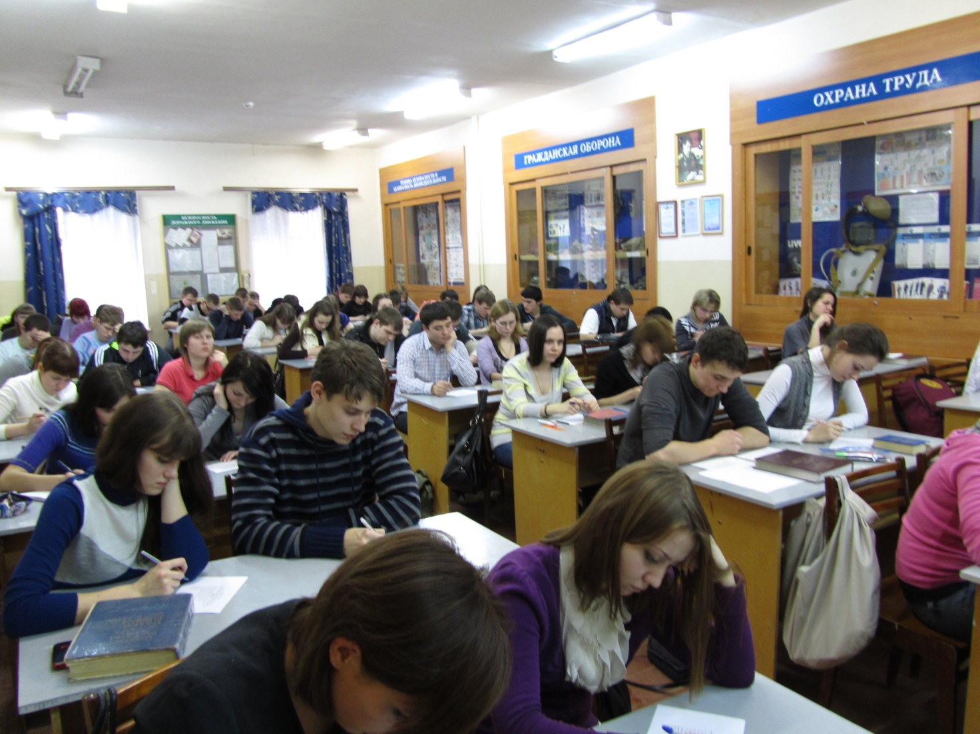

(2тур)

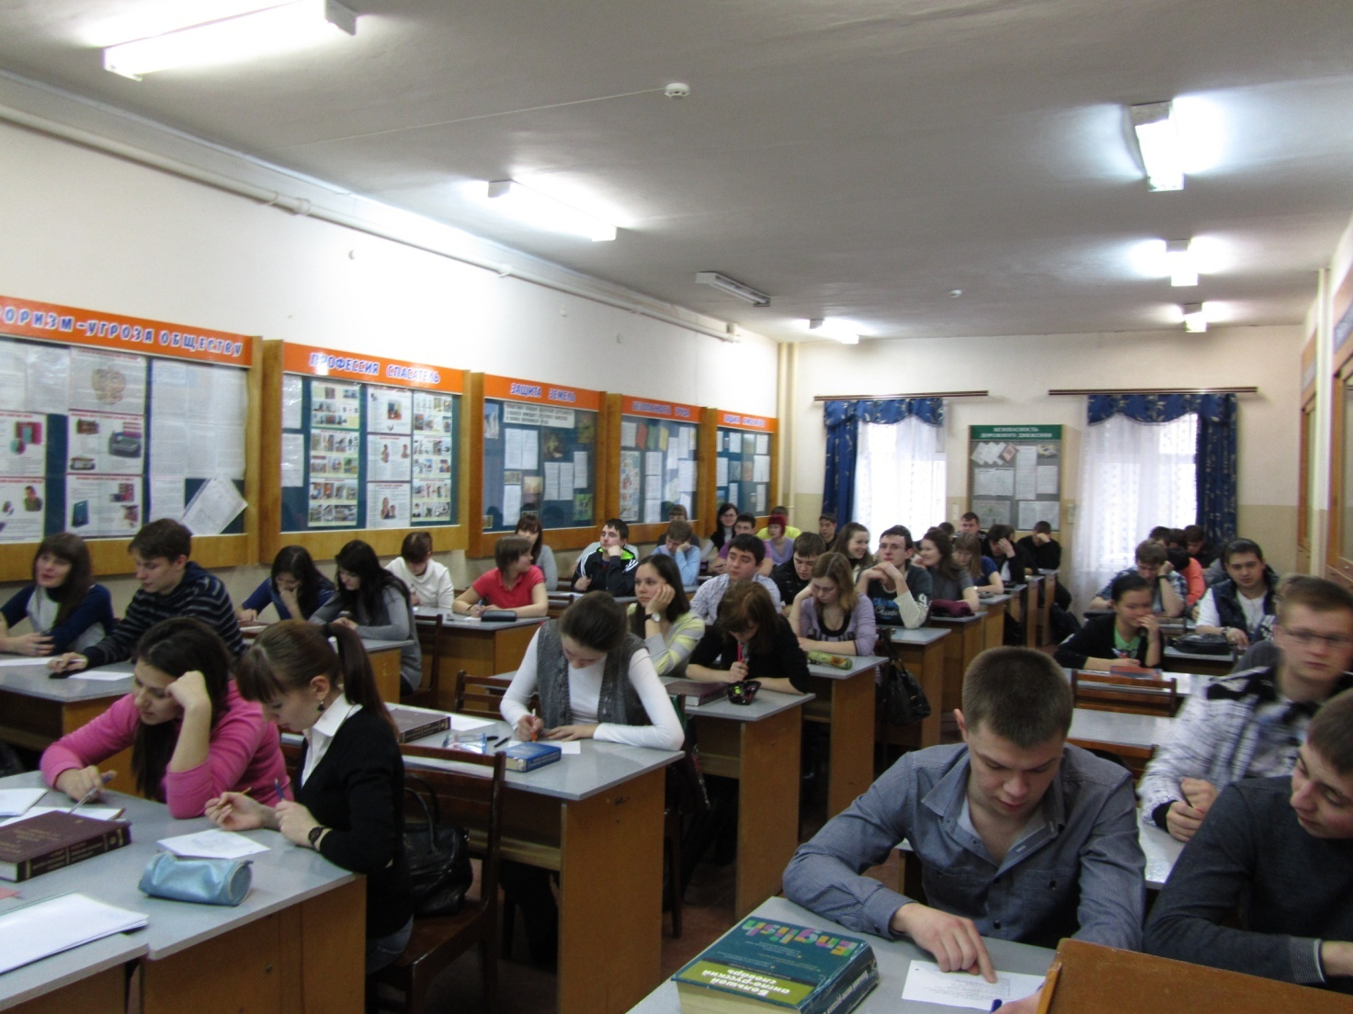

(2 тур)

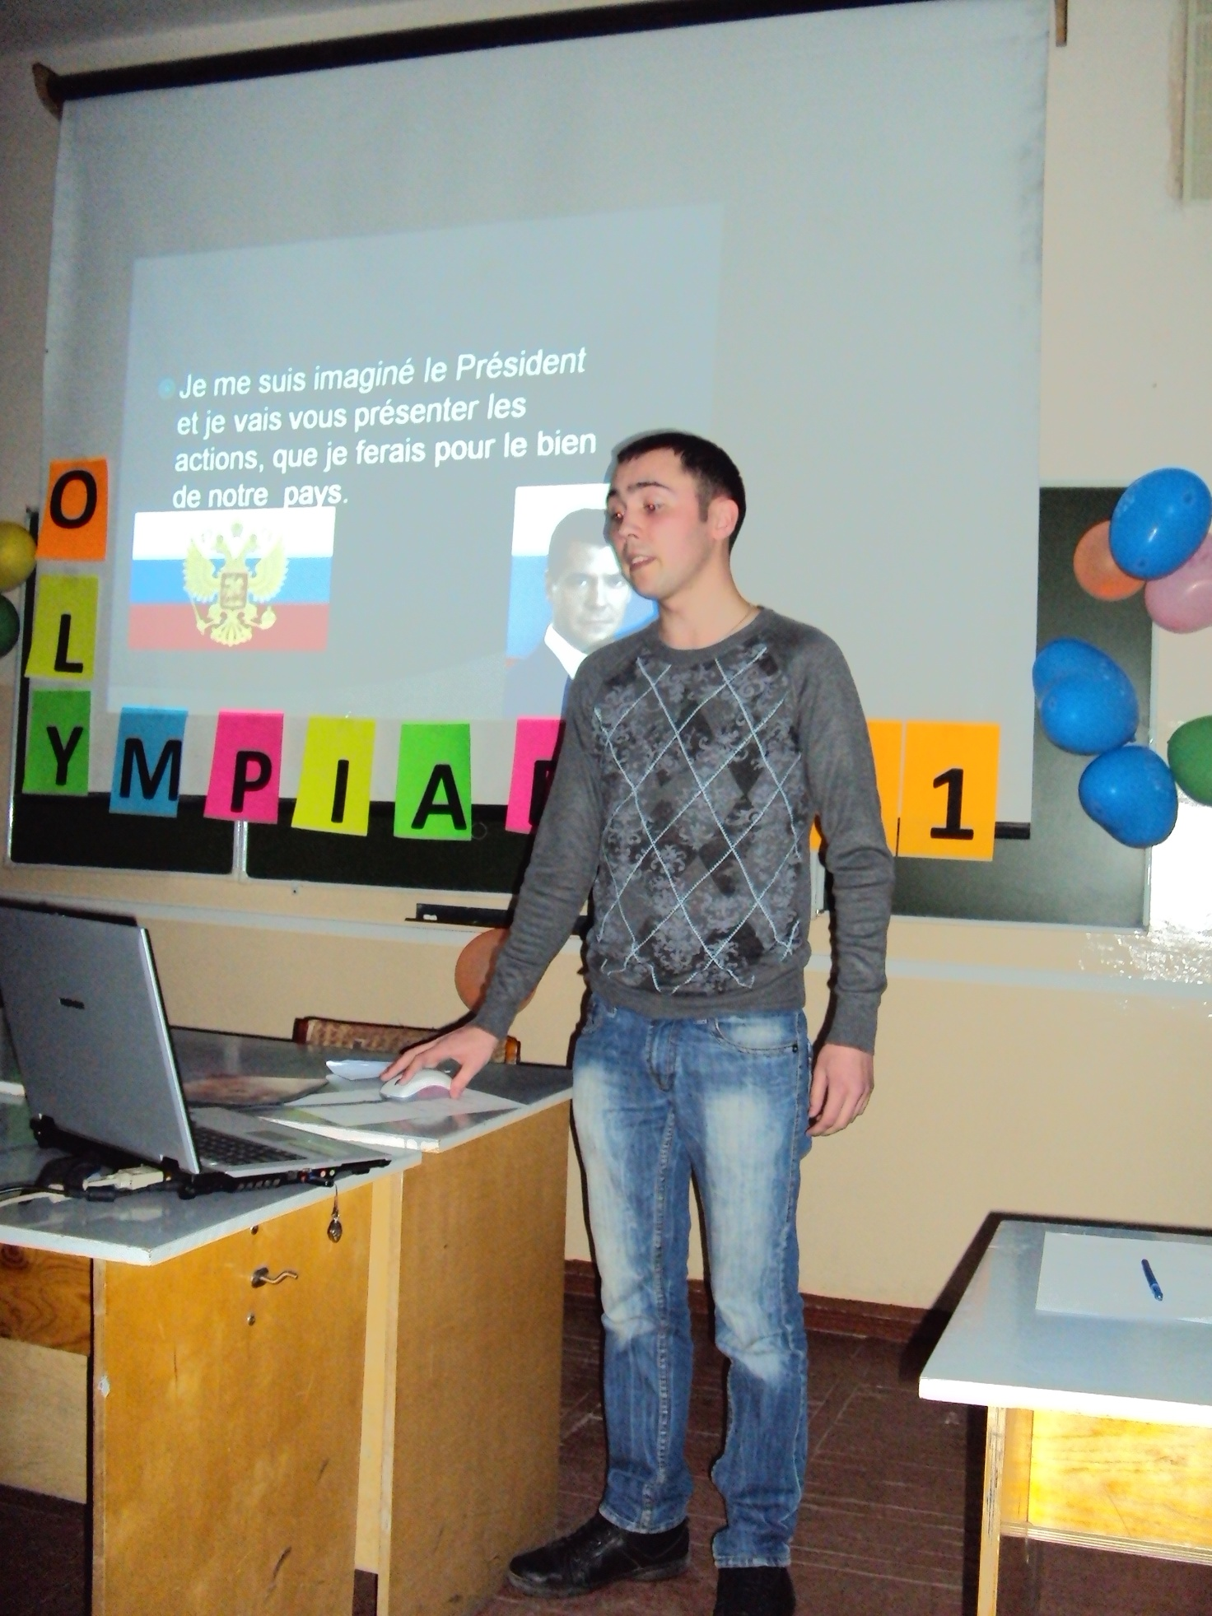

(3тур)
(3 тур )

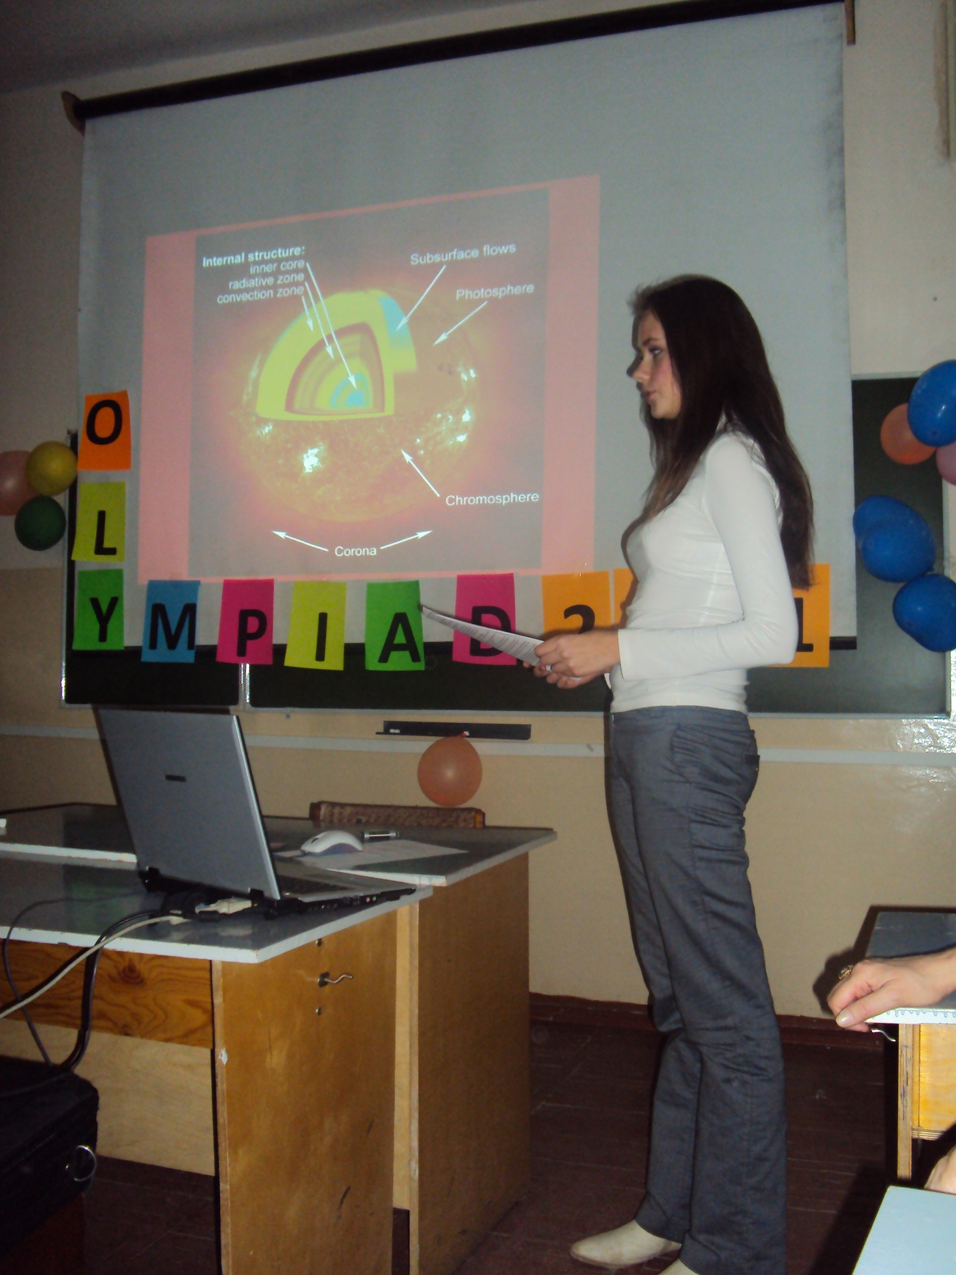

(3 тур)

(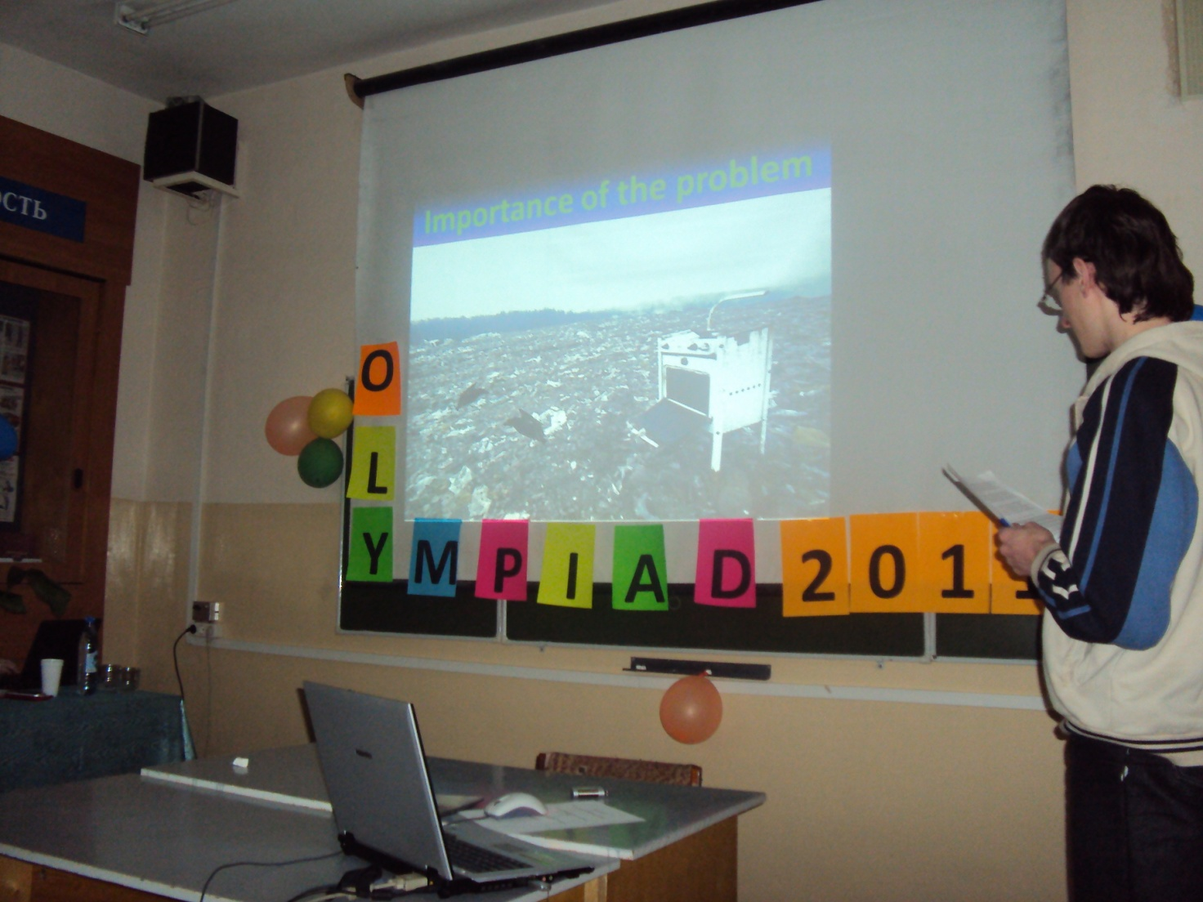
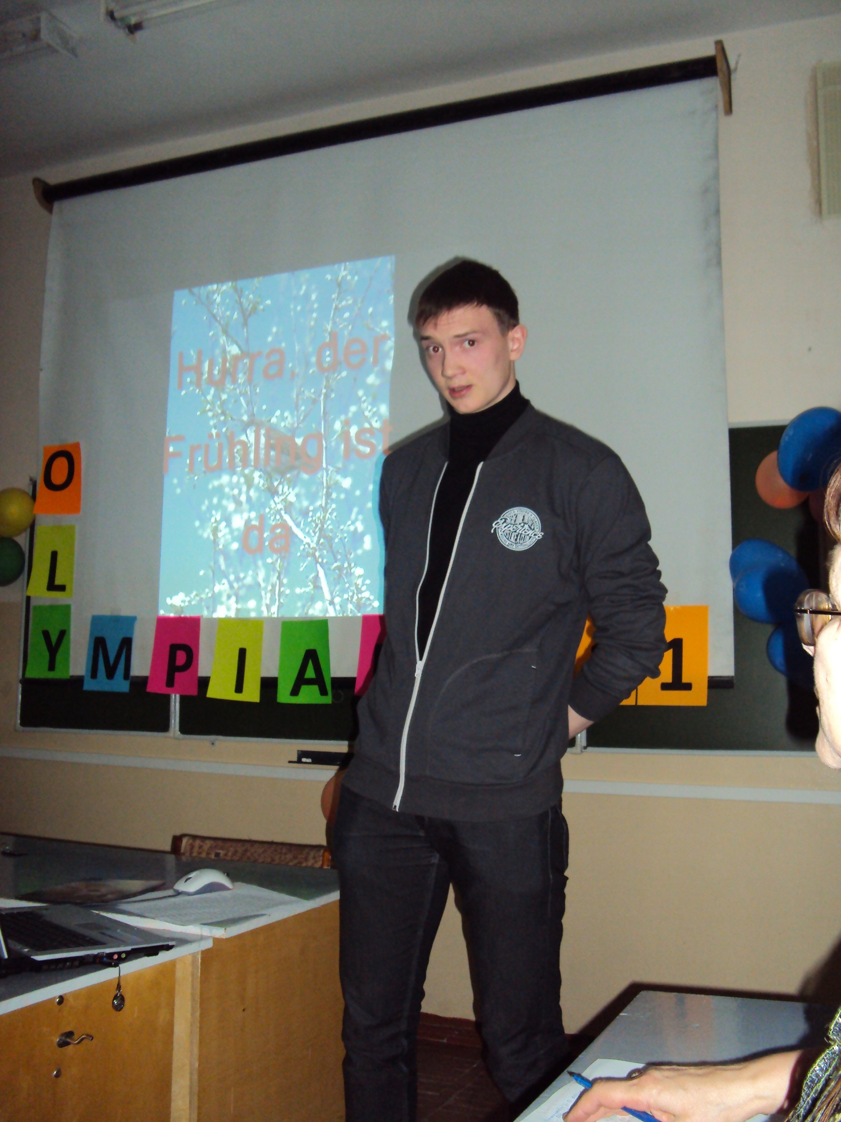

(3 тур)

Победитель 1 место

